ΧΕΙΡΟΥΡΓΙΚΗ ΘΕΡΑΠΕΙΑ ΚΑΤΑΓΜΑΤΩΝ - ΕΞΩΤΕΡΙΚΗ ΟΣΤΕΟΣΥΝΘΕΣΗ

Η απλούστερη επέμβαση είναι η εξωτερική οστεοσύνθεση. Το σύστημα αυτό αποτελείται από ένα πλαίσιο το οποίο συνδέεται και σταθεροποιεί καρφιά (ήλους) που εισάγονται κάθετα στον άξονα του οστού. Ο ασθενής παρακολουθείται για λοίμωξη και υποβάλλεται συχνά σε νευρολογική εκτίμηση. Ο ασθενής έχει αυτονομία κινήσεων ενώ η περιοχή διατηρείται ακίνητη.

ΧΕΙΡΟΥΡΓΙΚΗ ΘΕΡΑΠΕΙΑ ΚΑΤΑΓΜΑΤΩΝ - ΕΣΩΤΕΡΙΚΗ ΟΣΤΕΟΣΥΝΘΕΣΗ

Εσωτερική οστεοσύνθεση είναι μια χειρουργική επέμβαση που λέγεται ανοιχτή ανάταξη. Τα τμήματα του οστού μπαίνουν στη σωστή ανατομική τους θέση και συγκρατούνται εκεί με πλάκες, βίδες και ήλους (καρφιά). Με αυτόν τον τρόπο αντιμετωπίζονται τα κατάγματα χεριών και ποδιών.

Ο ασθενής φέρει ράμματα και συνήθως μία παροχέτευση. Ενισχύουμε τον ασθενή για πρώιμη κινητοποίηση, να βήχει, να παίρνει βαθειές αναπνοές για να προλάβουμε επιπλοκές.

ΧΕΙΡΟΥΡΓΙΚΗ ΘΕΡΑΠΕΙΑ ΚΑΤΑΓΜΑΤΩΝ - ΑΡΘΡΟΠΛΑΣΤΙΚΗ

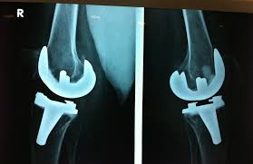

Ονομάζεται η επέμβαση ανακατασκευής ή αντικατάστασης μιας άρθρωσης. Έχει συνήθως ένδειξη σε ασθενείς με σημαντική διαταραχή της κινητικότητας μιας άρθρωσης και πόνο στην ηρεμία. Η αρθροπλαστική μπορεί να συνίσταται σε μερική αντικατάσταση της άρθρωσης ή σε διόρθωση του σχήματος των οστών που την αποτελούν. Στους περισσότερους ασθενείς και οι δύο αρθρικές επιφάνειες αντικαθίστανται με προσθετικά μέρη. Η επέμβαση αυτή ονομάζεται ολική αρθροπλαστική. Η μία από τις δύο αρθρικές επιφάνειες αντικαθίσταται από μια μεταλλική πρόθεση. Η άλλη αρθρική επιφάνεια αντικαθίσταται από κεραμικό υλικό με επικάλυψη σιλικόνης ή από μια πλαστική πρόθεση.

**ΓΟΝΑΤΟ**

Τα γόνατα είναι ίσως τα περισσότερο ταλαιπωρούμενα μέρη του σώματος από το περπάτημα, το τρέξιμο ή ακόμη και από υπερβολική άσκηση, αφού σε κάθε βήμα μας δέχονται κρούση με διπλάσια ή τριπλάσια δύναμη από το βάρος μας. Υπολογίζεται ότι κάθε χρόνο κάνουμε περίπου 6 εκατομμύρια βήματα.

Το γόνατο σχηματίζεται από την άρθρωση μεταξύ του μηριαίου οστού, της κνήμης και της επιγονατίδας. Τα 3 αυτά οστά καλύπτονται από αρθρικό χόνδρο δια του οποίου και αρθρώνονται. Ο χόνδρος επιτρέπει την κίνηση μεταξύ των οστών με ελάχιστη ολίσθηση και φθορά. Το μηριαίο και η κνήμη συνδέονται επίσης με τον πρόσθιο και τον οπίσθιο χιαστό σύνδεσμο στο κέντρο του γόνατος καθώς και με τον έσω και έξω πλάγιο σύνδεσμο. Μεταξύ του μηριαίου και της κνήμης παρεμβάλλονται ο έσω και ο έξω μηνίσκος με τους οποίους αυξάνεται η σταθερότητα του γόνατος και επιφάνειας επαφής των αρθρώσεων.

Ο ΡΟΛΟΣ ΤΟΥ ΜΗΝΙΣΚΟΥ

* Η σταθερότητα στην άρθρωση του γόνατος
* Συμβάλλουν στη λίπανση της άρθρωσης, η οποία μειώνεται έως και 20% όταν αυτοί λείπουν
* Αυξάνουν την επιφάνεια επαφής μεταξύ μηριαίου οστού και κνήμης
* Η απορρόφηση του απότομου φορτίου κατά την όρθια στάση και την κάμψη του γόνατος
* Απορροφούν μέρος του φορτίου προστατεύοντας τον αρθρικό χόνδρο και τα οστά
* Ο κάθε μηνίσκος αποτελείται από πυκνό κολλαγόνο ιστό και χονδρικά κύτταρα. Είναι δύο ημισεληνοειδείς σχηματισμοί. Παίζουν τον ρόλο αμορτισέρ

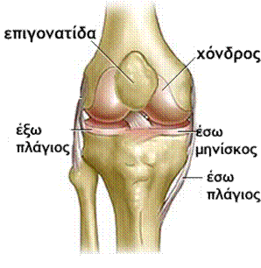

ΠΑΘΗΣΕΙΣ ΓΟΝΑΤΟΣ

* Τραυματισμός (διάστρεμμα, ρήξη μηνίσκου, ρήξεις συνδέσμων, κάταγμα μηριαίου, κάταγμα κνήμης, κάταγμα επιγονατίδας, εξάρθρημα επιγονατίδας)
* Εκφυλιστικές παθήσεις (αρθρίτιδες)

**ΔΙΑΣΤΡΕΜΜΑ ΓΟΝΑΤΟΣ**

Οι κακώσεις των μαλακών ιστών αντιμετωπίζονται με μέτρα που μειώνουν το οίδημα και ανακουφίζουν τον πόνο. Σοβαρά διαστρέμματα πιθανώς να χρειαστούν χειρουργική αποκατάσταση. Η εφαρμογή ενός νάρθηκα ξεκουράζει την τραυματισμένη περιοχή του γόνατος. Για τις πρώτες 24 – 48 ώρες τοποθετείται πάγος και στη συνέχεια μπορεί να εφαρμοσθεί θερμότητα. Μπορεί επίσης να εφαρμοσθεί πιεστική περίδεση. Το τραυματισμένο μέλος θα πρέπει να ανυψωθεί στο επίπεδο της καρδιάς ώστε να διευκολυνθεί η φλεβική επιστροφή και να ελαττωθεί το οίδημα. Κατά τη διάρκεια της αποκατάστασης πιθανώς να ενδείκνυται φυσικοθεραπεία.

**ΡΗΞΗ ΜΗΝΙΣΚΟΥ**

ΜΗΧΑΝΙΣΜΟΣ ΚΑΚΩΣΗΣ ΡΗΞΗΣ ΜΗΝΙΣΚΟΥ. Το κάτω άκρο είναι σταθερά καθηλωμένο στο έδαφος με το γόνατο σε ελαφριά κάμψη και πραγματοποιείται βίαιη στροφή του μηρού προς τα έσω (ρήξη του έσω μηνίσκου) ή προς τα έξω (ρήξη του έξω μηνίσκου.

Αγγεία έχει μόνο το 10-30% των μηνίσκων στην περιφέρειά τους τα οποία προέρχονται κυρίως από τον αρθρικό θύλακο. Για το λόγο αυτό οι πιθανότητες επούλωσης είναι ιδιαίτερα μικρές. Ο έσω μηνίσκος είναι περισσότερο συνδεδεμένος με τον αρθρικό θύλακο σε σχέση με τον έξω και για το λόγο αυτό υφίσταται πιο συχνά ρήξη. Η ρήξη του μηνίσκου αποτελεί ίσως την πιο συχνή κάκωση στους αθλητές ιδιαίτερα σε αυτούς που συμμετέχουν σε ομαδικά αθλήματα. Ο συνήθης μηχανισμός κάκωσης συνίσταται σε στροφική δύναμη. Το κάτω άκρο είναι σταθερά καθηλωμένο στο έδαφος με το γόνατο σε ελαφριά κάμψη και πραγματοποιείται βίαιη στροφή του μηρού προς τα έσω (ρήξη του έσω μηνίσκου) ή προς τα εξω (ρήξη του έξω μηνίσκου.

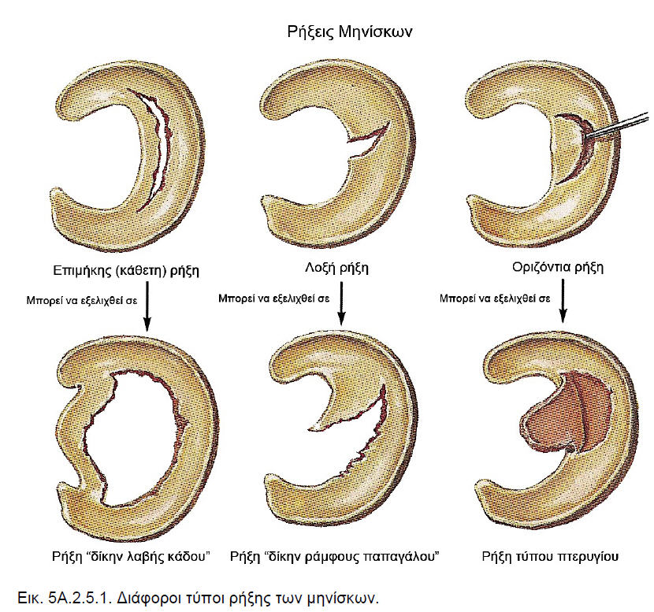

* Επιμήκεις. Αρχίζουν από το οπίσθιο τμήμα του μηνίσκου και μπορεί να επεκταθεί σε όλο το μήκος του μηνίσκου. Σε αυτήν την περίπτωση ο μηνίσκος χωρίζεται σε δύο τμήματα, το έσω και το έξω. Το έσω μπορεί να παρεκτοπιστεί και να προκαλέσει εμπλοκή του γόνατος. Η ρήξη αυτή ονομάζεται «ρήξη δίκην λαβής κάδου» ή “bucket handle”.
* Εγκάρσιες (λοξές)
* Πτερυγοειδείς.
* Οριζόντιες. Διαχωρίζεται η άνω με την κάτω επιφάνεια του μηνίσκου. Θεωρούνται εκφυλιστικές και συναντώνται συνήθως σε πιο ηλικιωμένα άτομα

ΚΛΙΝΙΚΗ ΕΙΚΟΝΑ ΡΗΞΗΣ ΜΗΝΙΣΚΟΥ

* Έντονο άλγος
* Περιορισμός
* Διόγκωση του γόνατος με ύδραρθρο
* Σπάνια αίμαρθρο (μόνο όταν υπάρχουν συνοδές άλλες ρήξεις)

ΥΔΡΑΡΘΡΟ: (διόγκωση της άρθρωσης που γεμίζει υγρό) Ο τραυματισμός είναι μέτριας έντασης, το υγρό μπορεί να είναι και αντιδραστικό λόγω φλεγμονής του αρθρικού υμένα ενώ ο πόνος μπορεί να μην υπάρχει.

ΑΙΜΑΡΘΡΟ: (διόγκωση της άρθρωσης που γεμίζει αίμα, λόγω ρήξης αγγείων). Σχηματίζεται άμεσα μετά την κάκωση και ο ασθενής έχει έντονο πόνο.

Η παρακέντηση του γόνατος θα μας δείξει την ποιότητα του υγρού. Αναγκαίος είναι ο ακτινολογικός έλεγχος και φυσικά η μαγνητική τομογραφία

ΘΕΡΑΠΕΙΑ ΡΗΞΗΣ ΜΗΝΙΣΚΟΥ

* Η θεραπεία σε κάθε περίπτωση είναι χειρουργική – αθροσκοπική
* Διενεργείται μηνισκεκτομή (αφαίρεση μηνίσκου)
* Ολική η μερική ανάλογα με την έκταση της ρήξης
* Συρραφή του μηνίσκου γίνεται μόνο σε περιπτώσεις πολύ περιφερικής ρήξης σε πολύ νέα άτομα

ΑΡΘΡΟΣΚΟΠΗΣΗ

Η αρθροσκόπηση είναι μια εξέταση του εσωτερικού της άρθρωσης με τη χρήση του ενδοσκοπίου. Αποτελεί μια από τις πιο διαδεδομένες τεχνικές για την αντιμετώπιση των κακώσεων του γόνατος. Είναι μια επέμβαση που γίνεται με μίας ημέρας νοσηλεία.

Μέσω μικρών τομών ο ιατρός προωθεί τα αρθροσκοπικά εργαλεία μέσα στο γόνατο. Το αρθροσκόπιο επιτρέπει στον ιατρό να επισκοπήσει όλη την άρθρωση και να διορθώσει κάποιες βλάβες.

Ο χειρουργός πραγματοποιεί στο γόνατο δύο οπές ενός εκατοστού. Από την μία εισάγει μία μικρή κάμερα (αρθροσκόπιο) η οποία συνδέεται με μια οθόνη και από την άλλη τα χειρουργικά αρθροσκοπικά εργαλεία. Κάποιες φορές απαιτείται και μία επιπλέον οπή.

Η εξέταση του μηνίσκου με τη βοήθεια της κάμερας επιτρέπει να διαπιστώσουμε τη δυνατότητα αποκατάστασής του. Σε αυτήν την περίπτωση ο χειρουργός επανατοποθετεί το τμήμα του μηνίσκου που αποσπάσθηκε στην αρχική του θέση και στη συνέχεια προχωράει στην συρραφή του στο υγιές τμήμα ου μηνίσκου.

Τα υλικά που χρησιμοποιούνται για τη συρραφή (απορροφήσιμα) απορροφούνται από τον οργανισμό μετά τη συγκόλληση των δύο τμημάτων (επούλωση)

Εάν η ρήξη μηνίσκου δεν μπορεί να αποκατασταθεί με συρραφή, ο χειρουργός προχωρεί στην αφαίρεση τμήματος του μηνίσκου, αφήνοντας ανέπαφο το υγιές τμήμα (περίπου το 1/3 ή το μισό μέρος του μηνίσκου)

**ΕΞΑΡΘΡΗΜΑ ΓΟΝΑΤΟΣ**

* ΕΞΑΡΘΡΗΜΑ: ονομάζεται η παρεκτόπιση των άκρων των οστών από την ανατομική του ς θέση μέσα στον αρθρικό θύλακο
* Τα εξαρθρήματα μπορεί να συγγενή, τραυματικά ή παθολογικά
* Το εξάρθρημα του γόνατος αποτελεί μια σπάνια αλλά εξαιρετικά σοβαρή κάκωση του γόνατος και είναι αποτέλεσμα ισχυρής βίας συνήθως μετά από τροχαία ατυχήματα ή πτώση από ύψος

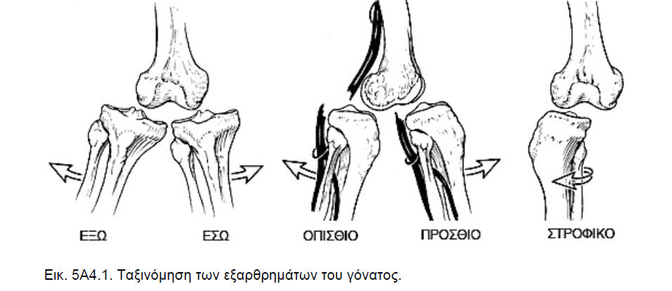

ΚΛΙΝΙΚΗ ΕΙΚΟΝΑ ΕΞΑΡΘΡΗΜΑΤΟΣ ΓΟΝΑΤΟΣ

* Η κλινική εικόνα είναι συνήθως βαρειά
* Το γόνατο εμφανίζει οίδημα και εκχυμώσεις
* Το εξάρθρημα είναι ορατό
* Μπορεί να υπάρχει βλάβη ή και ρήξη της ιγνυακής αρτηρίας και βλάβη του περονιαίου νεύρου
* Εξαιρετική αστάθεια του γόνατος

**ΡΗΞΗ ΠΛΑΓΙΟΥ ΣΥΝΔΕΣΜΟΥ ΓΟΝΑΤΟΣ**

Η ρήξη του πλάγιου συνδέσμου είναι μια αθλητική συνήθως κάκωση. Ο σύνδεσμος είναι μια δυνατή δεσμίδα ινών συνδετικού ιστού ο οποίος προσφύεται από οστό σε οστό.

Ο έσω πλάγιος σύνδεσμος είναι ένας από τους σημαντικούς συνδέσμους του γόνατος

Προσφέρει μεγάλη σταθερότητα στο γόνατο αποτρέπει υπερβολικές κινήσεις στροφής καθώς και την κίνηση να λυγίζει το γόνατο προς τα μέσα. Όταν οι παραπάνω κινήσεις γίνουν με μεγάλη δύναμη και μεγάλο βαθμό ώστε να υπερβαίνουν τις δυνάμεις του συνδέσμου τότε ο σύνδεσμος τραυματίζεται. Ο τραυματισμός ποικίλει από μικρή διάταση των ινών του με αποτέλεσμα λίγο πόνο μέχρι και ολική ρήξη του με αποτέλεσμα σοβαρό πόνο και ανικανότητα.

ΤΑΞΙΝΟΜΗΣΗ ΡΗΞΗΣ ΠΛΑΓΙΟΥ ΣΥΝΔΕΣΜΟΥ

* ΒΑΘΜΟΣ 1: ένας μικρός αριθμός ινών του συνδέσμου έχει υποστεί ρήξη δημιουργώντας λίγο πόνο αλλά επιτρέπεται πλήρης δραστηριότητα
* ΒΑΘΜΟΣ 2: ένας σημαντικός αριθμός ινών του συνδέσμου έχει υποστεί ρήξη και ως αποτέλεσμα έχει μερικό περιορισμό της δραστηριότητας
* ΒΑΘΜΟΣ 3: όλες οι ίνες του συνδέσμου έχουν υποστεί ρήξη

ΜΗΧΑΝΙΣΜΟΣ ΚΑΚΩΣΗΣ ΤΗΣ ΡΗΞΗΣ ΠΛΑΓΙΟΥ ΣΥΝΔΕΣΜΟΥ

Δύο είναι οι βασικές κινήσεις στις οποίες οφείλεται η ρήξη του πλαγίου συνδέσμου του γόνατος

Η στροφή του γόνατος και η κίνηση βλαισσότητας.

Όταν μία από αυτές τις κινήσεις συμβούν και το φορτίο που ασκηθεί είναι μεγαλύτερο από αυτό που αντέχει τότε έχουμε τραυματισμό. Ρήξη του έσω πλάγιου συνδέσμου έχουμε συχνά σε αθλήματα επαφής (π.χ.ποδόσφαιρο, μπάσκετ, κ.λπ) ή σε αθλήματα όπου απαιτούνται ξαφνικές αλλαγές κατεύθυνσης (Π.Χ. ΣΚΙ).

ΚΛΙΝΙΚΗ ΕΙΚΟΝΑ ΤΗΣ ΡΗΞΗΣ ΠΛΑΓΙΟΥ ΣΥΝΔΕΣΜΟΥ ΤΟΥ ΓΟΝΑΤΟΣ

* Χαρακτηριστικό «κλικ» τη στιγμή του τραυματισμού
* Πόνος στην πλάγια εσωτερική πλευρά του γόνατος
* Αίσθηση ότι το γόνατο «βγαίνει» από τη θέση του
* Σε ολική ρήξη, αστάθεια
* Αδύνατη η φόρτιση του μέλους

Σε ήπιους τραυματισμούς η δραστηριότητα μπορεί να συνεχιστεί και να εμφανιστεί ή να αυξηθεί ο πόνος μετά το τέλος της δραστηριότητας ή την επόμενη ημέρα το πρωί

ΘΕΡΑΠΕΙΑ ΡΗΞΗΣ ΠΛΑΓΙΟΥ ΣΥΝΔΕΣΜΟΥ ΓΟΝΑΤΟΣ

Οι περισσότεροι ασθενείς με ρήξη πρώτου και δεύτερου βαθμού αναρρώνουν με την κατάλληλη φυσικοθεραπεία. Πολύ βασικό είναι η αποφυγή δραστηριοτήτων που αυξάνουν τα συμπτώματα. Αυτό βοηθά τον οργανισμό να επουλώσει τους τραυματισμένους ιστούς. Η θεραπεία τις πρώτες 72 ώρες είναι η μείωση του πόνου και του οιδήματος. Οπότε ο ασθενής ξεκουράζει το σκέλος σε ανάρροπη θέση και συχνά παγοθεραπεία (3 – 4 φορές την ημέρα)

**ΡΗΞΗ ΠΡΟΣΘΙΟΥ ΧΙΑΣΤΟΥ ΓΟΝΑΤΟΣ**

Οι χιαστοί σύνδεσμοι είναι οι δύο κύριοι σταθεροποιητές της άρθρωσης και συνδέουν τον μηρό με την κνήμη. Ο σύνδεσμος τραυματίζεται συνήθως όταν ασκηθεί υπερβολική στροφική δύναμη στο γόνατο κατά τη διάρκεια ατυχήματος ή αθλητικής δραστηριότητας (ποδόσφαιρο, μπάσκετ). Η ρήξη του πρόσθιου χιαστού συνδέσμου συνοδεύεται από κάκωση και άλλων στοιχείων όπως βλάβη μηνίσκων ή πλαγίων συνδέσμων.

Στην Κλινική εικόνα, εάν η άρθρωση παρακεντηθεί μπορεί να αφαιρεθούν ακόμα και 80 ml αιματηρού υγρού.

Ο πλάγιος χιαστός σύνδεσμος ΔΕΝ αποκαθίσταται με καμία συντηρητική αντιμετώπιση. Η ΘΕΡΑΠΕΙΑ ΕΙΝΑΙ ΜΟΝΟ ΧΕΙΡΟΥΡΓΙΚΗ

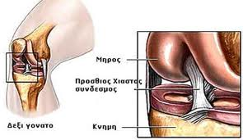

ΚΛΙΝΙΚΗ ΕΙΚΟΝΑ

* Διόγκωση της άρθρωσης άμεσα
* Έντονος πόνος
* Αίμαρθρο
* Αστάθεια

ΘΕΡΑΠΕΙΑ ΡΗΞΗΣ ΠΡΟΣΘΙΟΥ ΧΙΑΣΤΟΥ ΓΟΝΑΤΟΣ

* Αρθροσκοπική μέθοδος

Ο σύνδεσμος αντικαθίσταται με μόσχευμα που λαμβάνεται από τον ίδιο τον ασθενή, όπως οπίσθιοι μηριαίοι, επιγονατιδικός τένοντας, τένοντας του τετρακέφαλου

Υπάρχει επίσης δυνατότητα να χρησιμοποιηθεί τεχνητό μόσχευμα. Το πλεονέκτημά του είναι ο μικρότερος χρόνος αποθεραπείας (γύρω στους 4 μήνες) ενώ του μοσχεύματος (αυτόλογο μόσχευμα) είναι η πλήρης ενσωμάτωσή του στην θέση τοποθέτησης κάτι που απαιτεί μεγαλύτερο διάστημα αποθεραπείας.